Un joc din care am reusit sa invat este Reksio la gradinita. Acest joc continea mai multe mini-game-uri prin care puteai sa rezolvi diferite puzzle-uri educative. Un exemplu din acestea era cel in care trebuiau formate cuvinte:

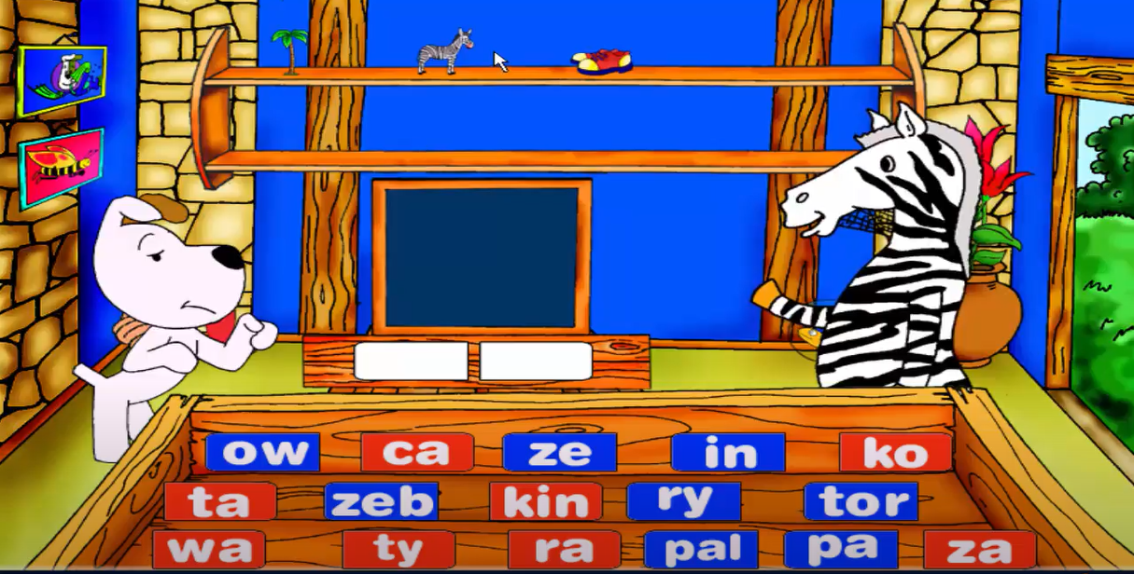

* Au influentat invatarea mea, pe langa jocul propriu zis faptul ca era un joc pe calculator, ceea ce era o experienta noua pentru mine si mi se parea interesant

Algoritmul ACO(Ant colony optimization) ar putea fi invatat folosind un joc in care, folosind o furnica si trebuie sa gasesti cel mai bun traseu dintr-un punct A, intr-un punct B. Pe parcursul traseului furnica noastra se va intalni cu furnici care au mai trecut, sau nu pe traseul pe care vrem sa il parcurgem. In functie de acest lucru fiecare furnica va depune feromoni.